ТУБЕРКУЛЁЗ!!!
Это древнейшая инфекция человека и животных.
Возбудитель туберкулеза наиболее часто поражает легкие и нарушает иммунитет человека.
По оценкам ВОЗ, в мире порядка 10 миллионов человек страдают туберкулезом, а в год от него умирают более 1,2 млн человек.

Заразиться туберкулёзом может любой человек.
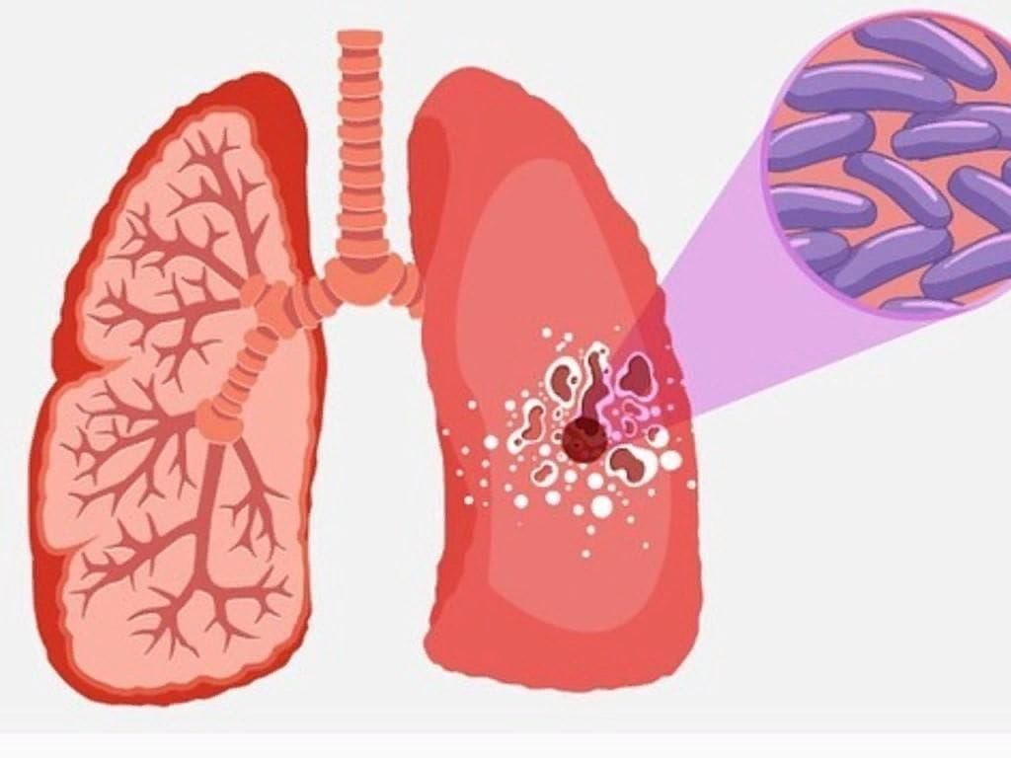

Что мы знаем о данном заболевании?
Возбудитель туберкулеза – бактерия Mycobacterium tuberculosis. Она устойчива во внешней среде и в некоторых случаях способна сохраняться в высушенном виде годами.
Источник инфекции – больные активной формой туберкулеза люди и животные
Наиболее опасны – больные лёгочной формой туберкулеза с наличием бактериовыделения.
Основной путь передачи – воздушно-капельный.
Также возможно заражение через пищу, пыль, контакт с больным человеком и во время беременности.
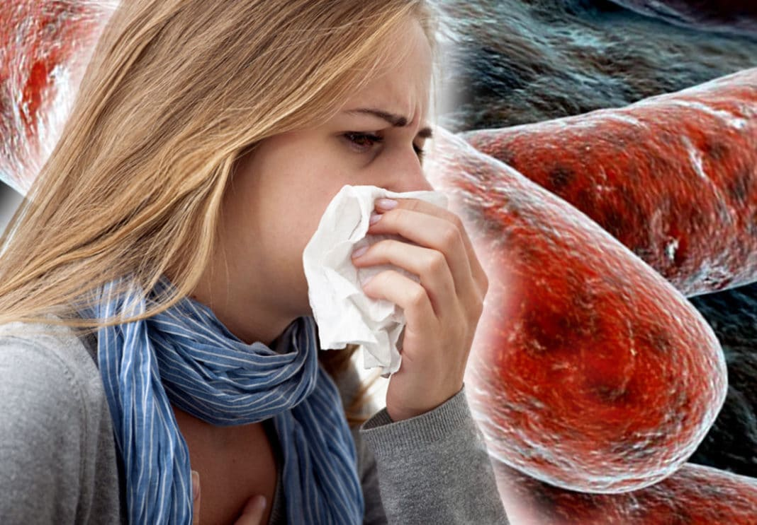
Инкубационный период может длиться от 3 месяцев до нескольких лет.
Провоцирующие факторы:
- Контакт с больным
- Курение, алкоголь, наркоманы, ВИЧ-инфицированные
- ЯБЖ и ЯБДПК, СД
- Лица бывшие в ИТУ, дети, БОМЖ, после 60 лет
- Дисплазия, первичный иммунодефицит, ХНЗЛ
- Люди, получающие цитостатики, ГКС
- Патологоанатомы, хирурги
- Вредные производственные факторы
- Сочетается с пороками развития легких, при онкопатологии, психических больных.
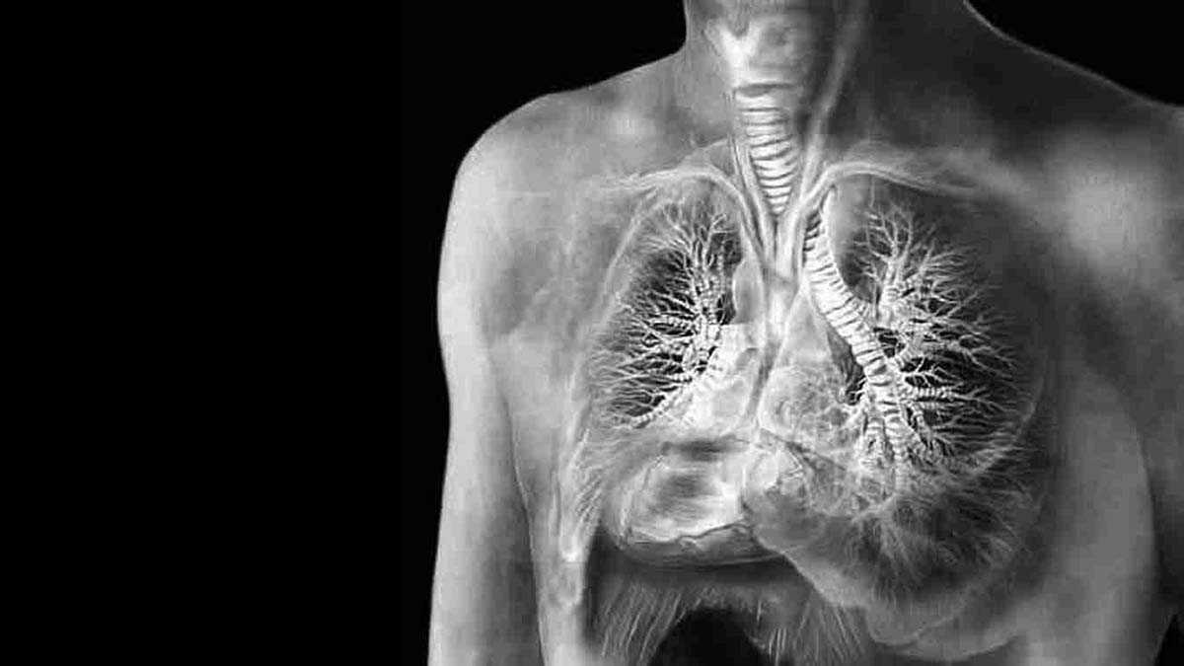

Первые симптомы:
- Длительный кашель — сухой или с выделением мокроты (более 3 недель), иногда с примесью крови;
- Потеря аппетита, снижение массы тела;
- Общее недомогание, слабость, потливость (особенно по ночам), снижение работоспособности, усталость;
- Периодическое повышение температуры тела, боли в груди.

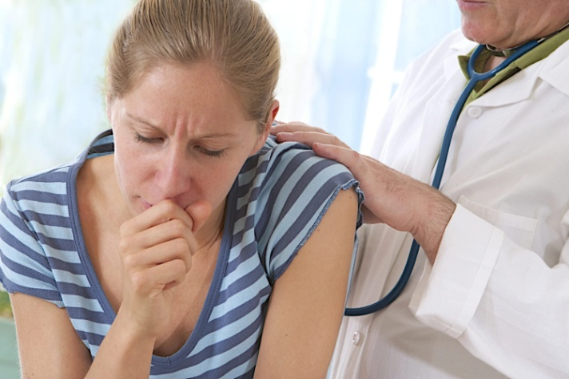

24 марта – Всемирный день борьбы с туберкулёзом.

Профилактика туберкулеза
Прежде всего, основу профилактики туберкулеза среди всего населения составляют меры, направленные на повышение защитных сил организма:
- соблюдение правильного режима труда,
- рациональное и своевременное питание,
- отказ от курения, наркотиков, злоупотребления спиртными напитками,
- приём поливитаминов в весенний период,
- закаливание,
- занятия физкультурой,
- соблюдение здорового образа жизни.
Также профилактические мероприятия включают в себя:
- Профилактическое обследование населения (рентгенофлюорография) не реже 1 раза в год.
- Проведение мероприятий, оздоравливающих жилищную и производствен-ную среду (снижение скученности и запыленности помещений, улучшение вентиляции и т.д.).
- Недопущение больных, выделяемых микобактерии туберкулеза к работе в медицинских и детских учреждениях, учебных заведениях, на предприятиях общественного питания, коммунально-бытового обслуживания, пищевой и фармацевтической промышленности, общественном транспорте.
- Раннее выявление больных туберкулезом и их лечение.
- Санитарное просвещение населения, формирование у него здорового образа жизни.

БУДЬТЕ ЗДОРОВЫ!

